МБДОУ ‹‹Детский сад № 53 ‹‹Ёлочка››
Воспитатель Подгорнова С.Ф.
КОНСУЛЬТАЦИЯ ДЛЯ РОДИТЕЛЕЙ
‹‹Как избавить детей от страхов?›› 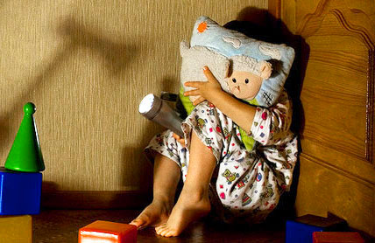
Страхи – то, без чего не обходится детство. Для здорового, нормально развивающегося ребенка испуг и страх – естественная реакция на окружающий мир. «Мама, побудь со мной, пока я усну», – говорит малыш и просит не выключать лампу. «Почти каждую ночь мой сын просыпается и начинает плакать, успокоить его очень сложно, а когда я беру его на руки, он начинает еще громче плакать и отталкивает меня. Днем всё хорошо, спокойно играем, занимаемся, ходим на прогулки». Подобную историю могут рассказать многие мамы. Если поведение ребенка вас сильно беспокоит, проконсультируйтесь с педиатром. Но особенно расстраиваться не стоит. Ведь страх – это еще и защита, он может остановить малыша на краю настоящей опасности.
Каждому возрасту свойственны свои страхи. В 3 года может появиться страх перед наказанием. Страхи в этом возрасте выражены значительно меньше, если у ребенка есть возможность свободно выражать своп эмоции и переживания, не подавляется чувство его «я». Очень важно, чтобы отец принимал участие в воспитании ребенка.
От 3 до 5 лет многие дети боятся сказочных персонажей (Бабу Ягу, Кощея, воображаемых «чудовищ»), боли, неожиданных звуков, воды, транспорта, одиночества, темноты и замкну того пространства. Страхи чаще встречаются у детей, чьи родители беспокойны и в то же время излишне принципиальны.
В 6 лет иногда появляется страх смерти (своей и родителей), он проявляется не прямо, а через боязнь нападений, пожаров, стихии. Дошкольники болезненно переживают ссоры родителей. Они боятся, что папа и мама не будут больше вместе. Болезни близких тоже заставляют малышей волноваться. Конечно, все страхи со временем пройдут, с ними не нужно бороться. Но поддержать ребенка, успокоить, дать ему почувствовать себя в безопасности обязательно нужно.
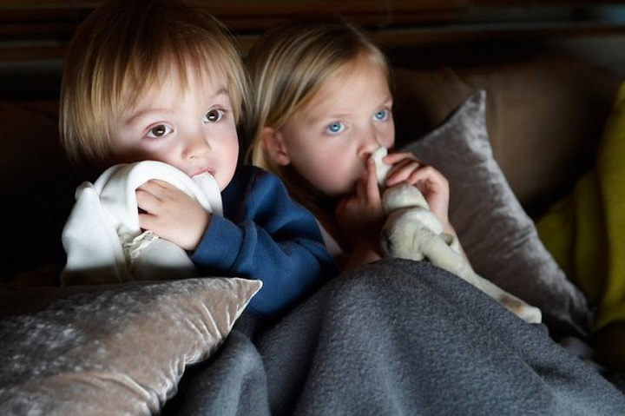
Насторожитесь, если:
- У ребенка беспокойный сон, ему часто снятся кошмары.
- Ему трудно заснуть.
- Засыпает только при включенной лампе или в присутствии взрослого.
- У ребенка заниженная самооценка.
- Избегает оставаться в одиночестве и тишине.
Не провоцируйте ребенка.
- Никогда не наказывайте ребенка, запирая его в темном незнакомом помещении.
- Не пугайте малыша («отдам чужой тете», «придет Баба Яга и утащит», «не подходи, собака укусит» и т.п.).
- Рассказывайте ребенку сказки о сильных, смелых и добрых героях и со счастливым концом.
- Следите за тем, какие книжки читает ребенок, какие мультики и фильмы смотрит.
- Готовьте ребенка заранее к поступлению в детский сад и школу.
- Не передавайте малышу собственные переживания. Разберитесь со своими личными страхами. Вы можете «заразить» ими ребенка (к примеру, боязнью собак, транспорта, самолета)
Избавьте ребенка от страха
- Осторожно выясните причину страха.
- Если малыш боится темноты, замкнутого пространства – зажгите лампу, откройте дверь, положите ему в кровать любимую игрушку.
- Учитесь преодолевать страх с помощью игр, рисования, проигрывания ситуаций. Если ребенок боится врача – поиграйте в больницу, если боится темноты – в разведчиков и т.д.
- Доверяйте ребенку задания, с которыми он в состоянии справиться. Пусть он почувствует, что многое умеет и знает.
- Будьте терпеливы и внимательны. За страхи нельзя ругать, наказывать, стыдить.
- Помните, что ребенок еще не может управлять своим поведением, поэтому словесные убеждения малоэффективны.
- Контролируйте себя. Иногда мы неосознанно формируем страхи ребенка.
- Постепенно приучайте ребенка к тому, чего он боится. Если речь идет о собаке, вначале просто расскажите ему об этом животном. Понаблюдайте вместе с малышом за собакой издали.
- Держитесь уверенно рядом с ребенком, и ваша уверенность передастся малышу.
- Хороший прием от детских страхов – придумать для ребенка «волшебного защитника».
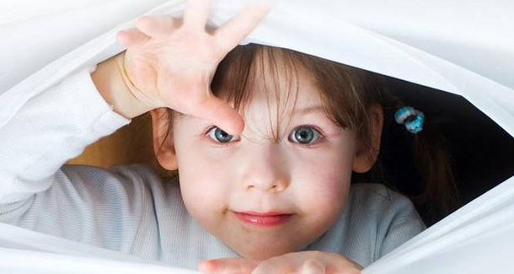
Это может быть стишок (прочтение которого прогоняет страх), может пригодиться игрушечное оружие, оно поможет ребенку чувствовать себя увереннее (положите на ночь рядом с кроватью, чтобы он мог «защищаться»).
Альтернативой страху выступает любовь. Это действительная божественная сила, дарующая нам счастье, радость и благополучие. Чтобы открывать в себе и своем ребенке это чудесное явление, важно проникнуться идеей, что «вы-мы» едины, что каждый достоин принятия, уважения и признания. И своей жизнью показывать, как свет и любовь позволяют делать жизнь счастливой и радостной.
Желаем вам терпения и мудрости, а вашему малышу – поскорее перерасти свои детские страхи!

Литература:
• Бердникова Ю. Мир ребенка. Развитие психики, страхи, социальная адаптация, интерпретация детского рисунка. СПб.: Наука и Техника, 2007. 288 с.
• Бехтерев В.М. Охрана детского здоровья // Проблемы развития и воспитания человека: Избранные психологические труды. М.: Воронеж, 1997.
• Божович Л.И. Личность и ее формирование в детском возрасте. СПб: Питер, 2009. 400 с.

